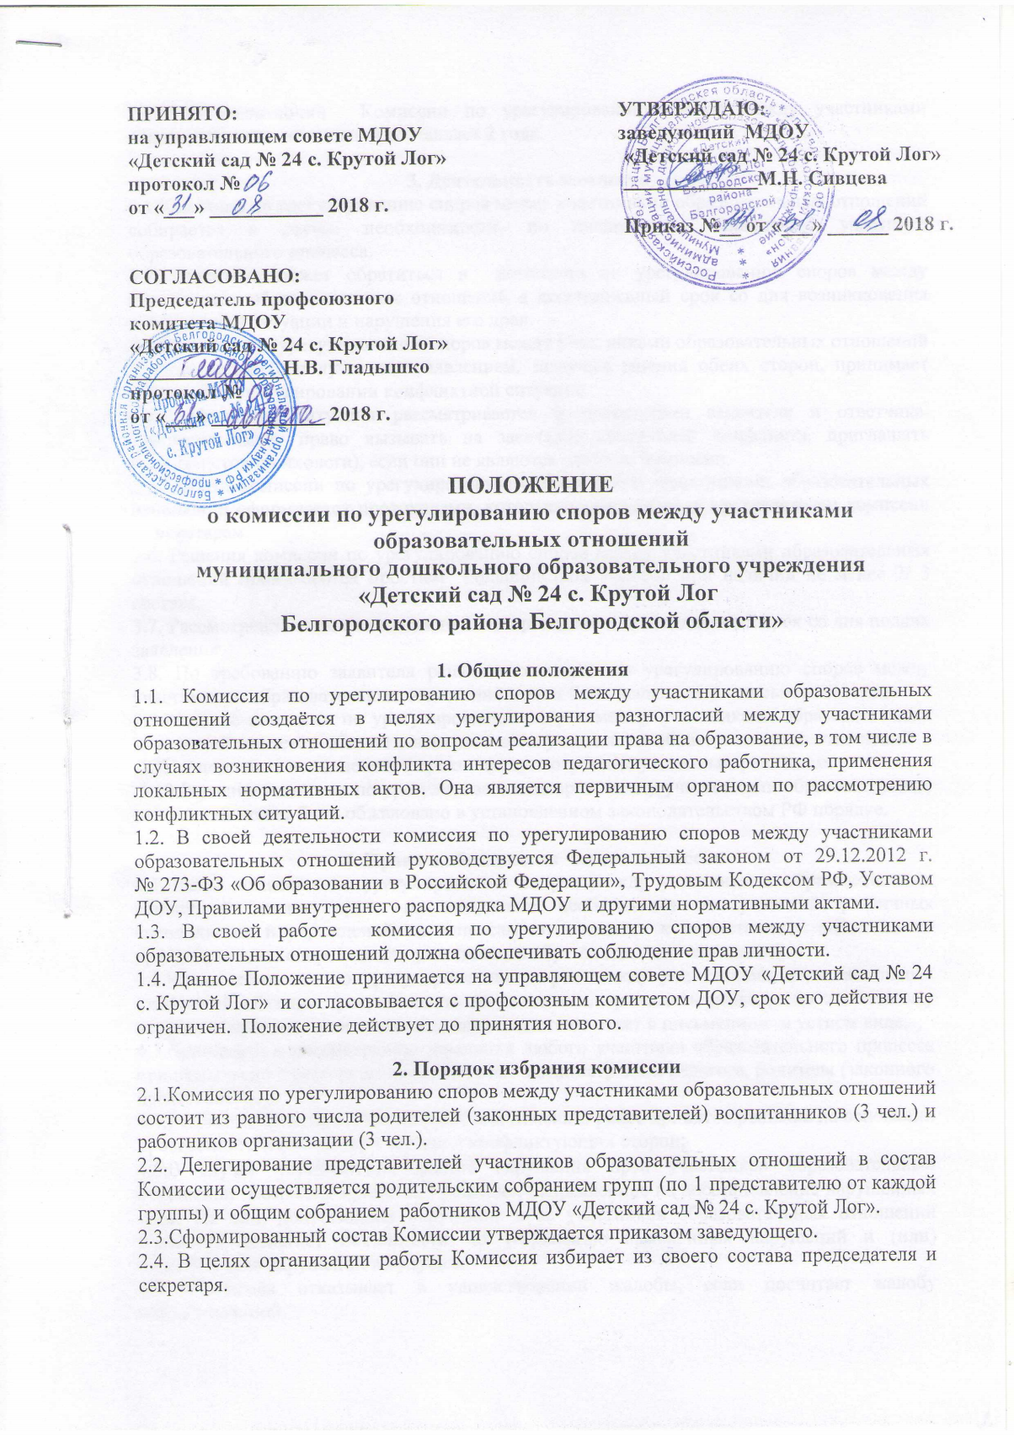

2.5.Срок полномочий Комиссии по урегулированию споров между участниками образовательных отношений составляет 2 года.

3. Деятельность комиссии
3.1.Комиссия по урегулированию споров между участниками образовательных отношений собирается в случае необходимости, по письменному обращению участника образовательного процесса.
3.2. Заявитель может обратиться в комиссию по урегулированию споров между участниками образовательных отношений в десятидневный срок со дня возникновения конфликтной ситуации и нарушения его прав.
3.3.Комиссия по урегулированию споров между участниками образовательных отношений в соответствии с полученным заявлением, заслушав мнения обеих сторон, принимает решение об урегулировании конфликтной ситуации.
3.4.Конфликтная ситуация рассматривается в присутствии заявителя и ответчика. Комиссия имеет право вызывать на заседания свидетелей конфликта, приглашать специалистов (психолога), если они не являются членами комиссии.
3.5. Работа комиссии по урегулированию споров между участниками образовательных отношений оформляется протоколами, которые подписываются председателем комиссии и секретарем.
3.6. Решения комиссии по урегулированию споров между участниками образовательных отношений принимаются простым большинством голосов при наличии не менее 2/ 3 состава.
3.7. Рассмотрение заявления должно быть проведено в десятидневный срок со дня подачи заявления.
3.8. По требованию заявителя решение комиссии по урегулированию споров между участниками образовательных отношений может быть выдано ему в письменном виде.
3.9.Решение комиссии по урегулированию споров между участниками образовательных отношений является обязательным для всех участников образовательных отношений в ДОУ и подлежит исполнению в сроки, предусмотренные указанным решением.
3.10 Решение комиссии по урегулированию споров между участниками образовательных отношений может быть обжаловано в установленном законодательством РФ порядке.

4. Права и обязанности членов комиссии
4.1.Члены комиссии по урегулированию споров между участниками образовательных отношений имеют право на получение необходимых консультаций различных специалистов и учреждений по вопросам, относящихся к компетенции комиссии по урегулированию споров между участниками образовательных отношений.
4.2.Члены комиссии по урегулированию споров между участниками образовательных отношений обязаны присутствовать на заседании, принимать решение по заявленному вопросу открытым голосованием, давать заявителю ответ в письменном и устном виде.
4.3.Принимать к рассмотрению заявления любого участника образовательного процесса при несогласии с решением или действием администрации, педагога, родителя (законного представителя);
4.4.Рекомендовать, приостанавливать или отменять ранее принятое решение на основании проведенного изучения при согласии конфликтующих сторон;
4.5.В случае установления фактов нарушения прав участников образовательных отношений Комиссия принимает решение, направленное на восстановление нарушенных прав. На лиц, допустивших нарушение прав участников образовательных отношений Комиссия возлагает обязанности по устранению выявленных нарушений и (или) недопущению нарушений в будущем.
4.6. Комиссия отказывает в удовлетворении жалобы, если посчитает жалобу необоснованной.
5. Делопроизводство комиссии
5.1. Заседания комиссии по урегулированию споров между участниками образовательных отношений оформляются протоколом, который подписывается председателем и секретарем Комиссии. Протоколы нумеруются постранично, прошнуровываются, скрепляются подписью заведующего и печатью детского сада. Хранятся в детском саду в течение пяти лет.

